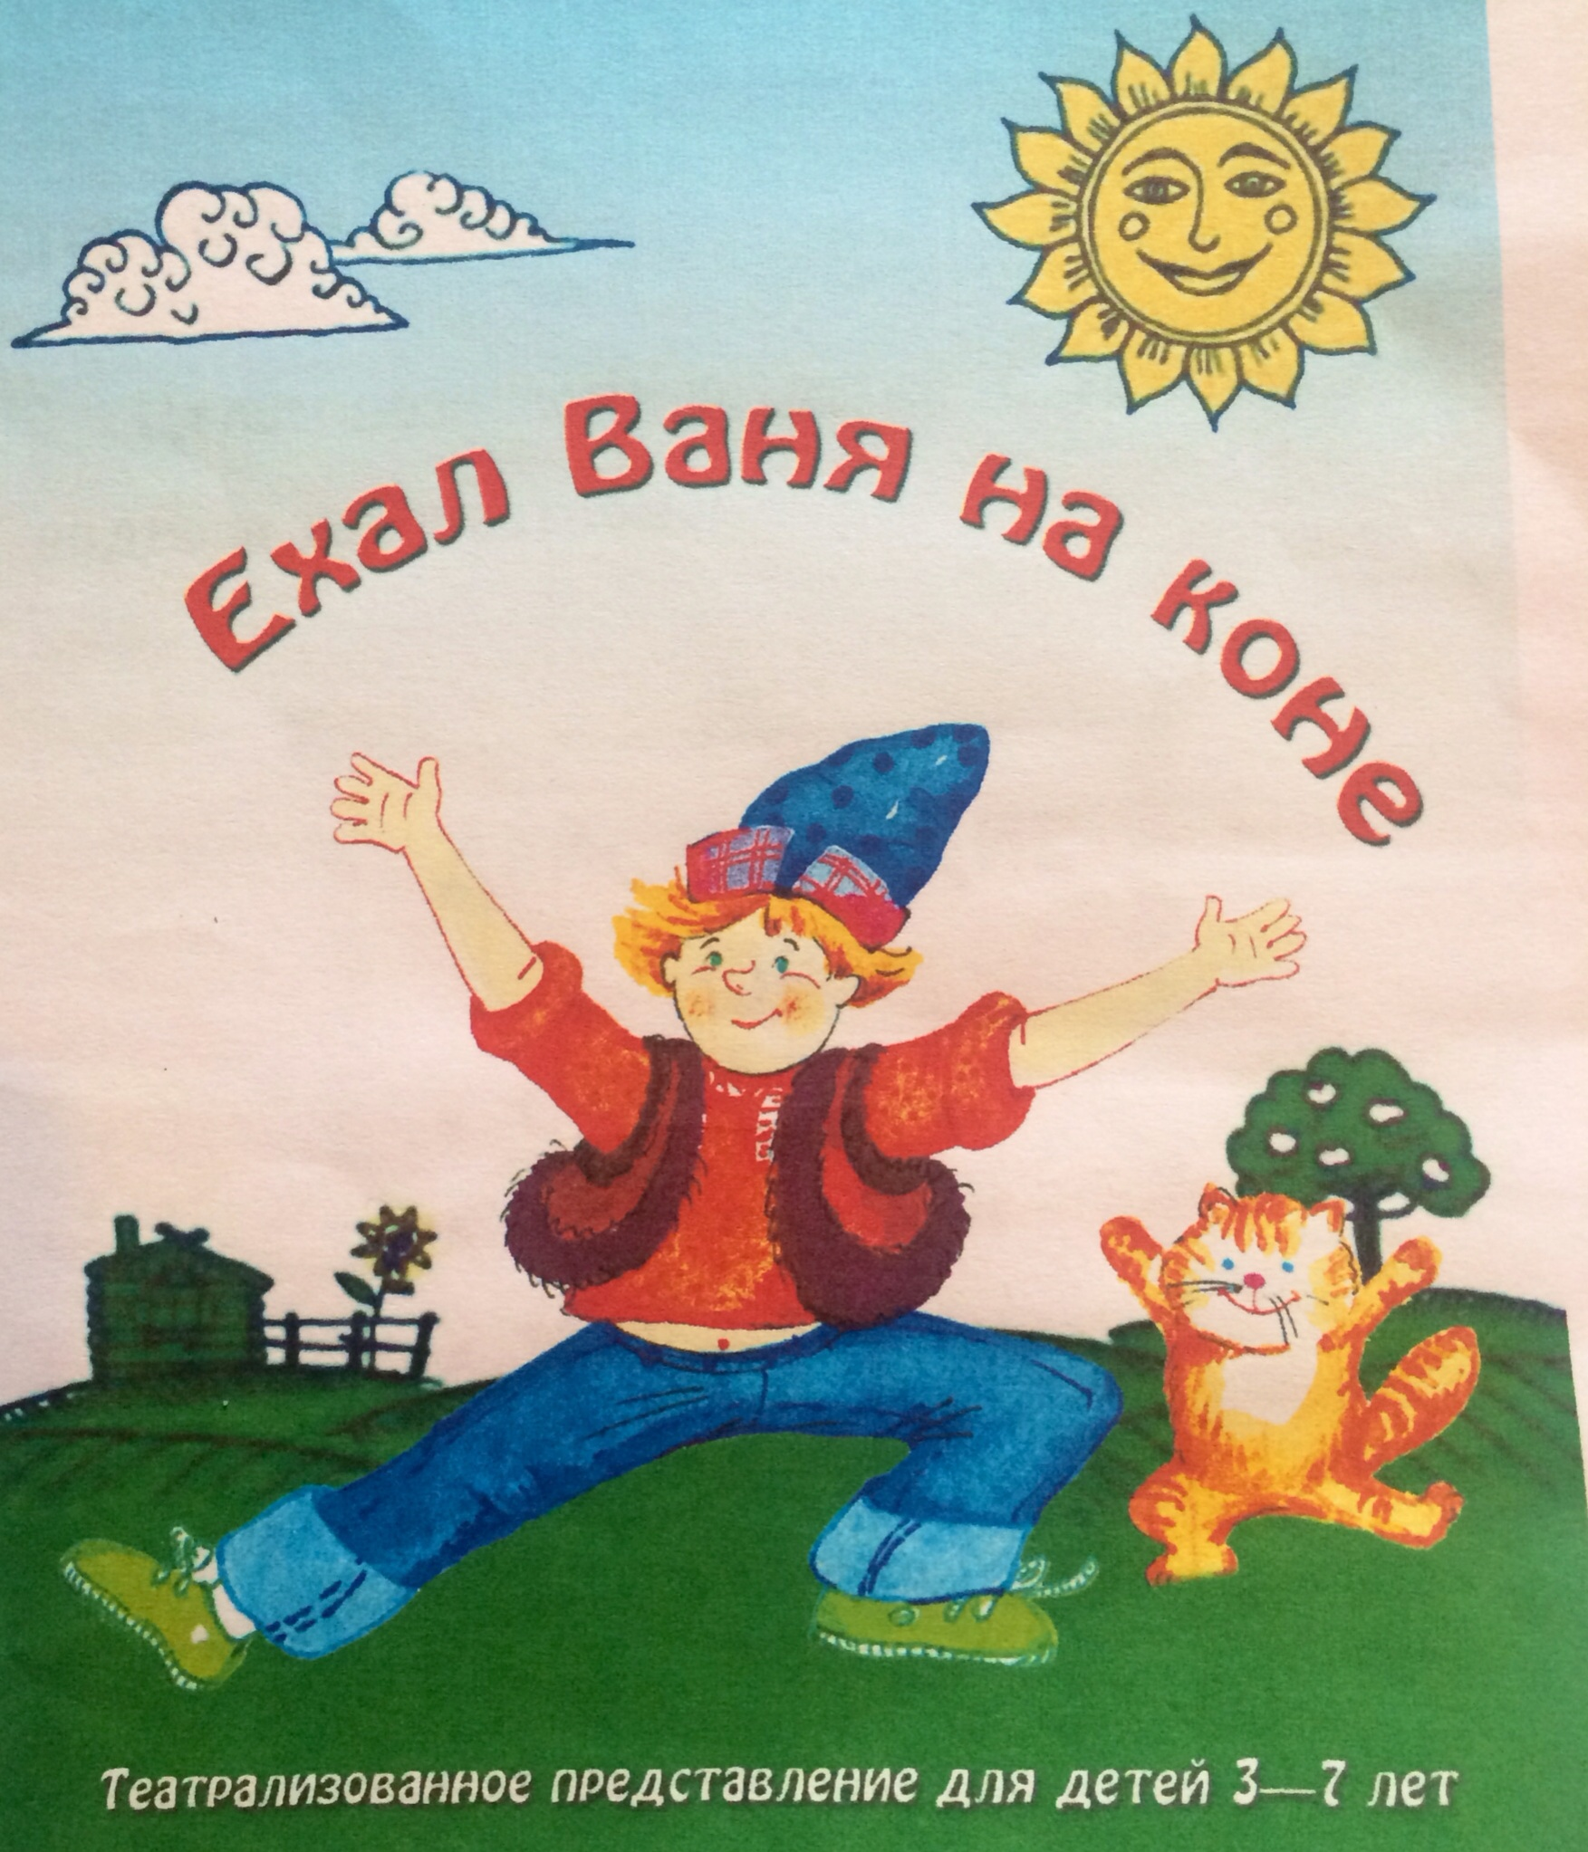

Цель: познакомить детей с устным народным творчеством.
Действующие лица:
Кощей
Мальчик Иван
Мальчик Федя
Медведь
Петрушка
Хозяйка

Петрущка: (поет)
Конфетки, бараночки,
Словно лебеди – саночки!
Медведь: Что- то я не пойму? (смотрит вперед и говорит протяжным голосом) О, народу собралось! Похоже, мы с тобой на ярмарке? Что же я стою? Буду танцевать, народ развлекать и веселить! (медведь кружится)
А вот и я!
Здравствуйте , мои друзья!
Надел щапку на макушку,
Знаете, кто я?!
Дети хором отвечают: «Петрушка»
Да! Правильно, это я плясун – говорун Петрущка. Налетай, народ! Баранками угощайтесь!
Медведь: Петрушка! Я, чтобы заслужить что- то вкусненькое да сладенькое (сосет лапу и причмокивает), старательно работаю, танцую, народ развлекаю (поет):
Я медвежонок Мишка,
Я музыку,
Послушайте, ребятки,
Как звонко в бубен бью!
Хозяйка: Петрушка! Косолапый правильно говорит - приз действительно надо заслужить умом и ловкостью. И вижу я – дети на стульчиках сидят, внимательно глядят, я полагаю, много знают, а если не знают, а если не знают, то обязательно узнают. Да у нас здесь посиделки, а не ярмарка!
Наш досуг порою мелок,
И, чего там говорить,
Трудно жить без посиделок.
Их бы надо возродить.
Ну, Петрушка, доставай свой волшебный сундук. Будем знакомиться с устным народным творчеством. Ребята, кто из вас знает, что такое устное народное творчество? (Ответы детей: устное потому, что передавалось из уст в уста, от человека к человеку.)
Петрушка: Устное народное творчество включает в себя потешки, небылицы, загадки, колыбельные песни, считалочки, игры. Все это относится к нашему прошлому. Что заботило, радовало и тревожило русских людей, чем они занимались, как трудились, о чем мечтали, рассказывали и пели, что передавали своим детям и внукам.
Медведь: А что же дети своих маленьких братиков и сестренок не взяли? Мы бы их научили колыбельные песни петь.
Хозяйка: Как только рождается ребенок, его окружали любовью и заботой, а проявлялась эта любовь в колыбельных песнях.
Медведь: Петрушка! Ну же, доставай сундук – детки ждут.
Петрушка: (ищет сундук, приговаривает): Куда же он подевался? Мне же его морской царь подарил! Столетия хранился он на дне морском. Его берегли для подрастающего поколения, для вас. Произведения народного творчества бесценны. Так – так, все проверил, нет нигде. Куда подевался?
Появляется Кощей.
Кощей (передразнивает): Куда подевался? Куда подевался? Я забрал.
Петрушка: Зачем тебе наш сундук? Ты Кощей Бессмертный, и детишек у тебя нет…
Кощей:
Почему Кощей Бессмертный
Всемогущий властелин?
Сундук его заветный
Не найдет ни дочь не сын.
Хозяйка: Нам твой сундук не нужен, ты наш отдай.
Кощей: Хорошо, хорошо.
Какой же умный я, Кощей
Я знаю тысячи вещей.
Не создал мир такой замок,
Чтоб я открыть его не мог.
Вот открыл, Вы сказали, что приз надо заслужить. Пусть детишки отгадают загадки. Сейчас достану из сундука. Они у меня не простые, старинные.
Два рога - не бык,
Шесть ног – без копыт.
(жук)
Белые овечки
Сидят на свечке.
(верба)
Без языка, а говорит.
Без ног, а бежит.
(ручей)
Белое, а не вода,
Сладкое, а не мед.
От рогатого берут
И деточкам дают.
(молоко)
Я бел, как снег,
В чести у всех,
От рогатого берут
И деточкам дают.
( сахар)
Спрятался за пень
Шапка набекрень,
Кто проходит близко-
Кланяется низко.
(гриб)
Росло – повыросло,
Из куста повылезло,
По рукам покатилось,
На зубах очутилось.
( орех)
Вот еще загадки наши:
Что всегда поверх каши?
( масло)
Хозяйка: Молодцы, отгадали! Кашу маслом не испортишь, есть такая пословица. А что означают такие пословицы? (Обсуждаем с детьми пословицы).
Держи язык за зубами. (Не болтай)
Ссора до добра не доведет. ( Не ссорься)
Петрушка: А я знаю еще и потешки, а не только поговорки.
Хозяйка: Когда ребенок начинал понимать речь, его забавляли потешками. Послушайте несколько из них.
Медведь: Дайте я спою, р – р – р! (поет грубым голосом)
Умница, Катенька,
Р – р- р! Ешь кашку сладеньку!
Хозяйка: Хватит, хватит косолапый. Медведь на ухо наступил». Тебе, конечно, медведь на ухо не наступал, но слуха у тебя совершенно нет.
Вот как надо:
Умница, Катенька,
Ешь кашку сладеньку,
Вкусную, пушистую,
Мягкую, душистую.
Вы все помните потешку «Ладушки», а кто не помнит, я вам напомню.
Затем мы вместе повторим.
- Ладушки, ладущки, где были?
- У бабушки.
- Что ели?
-Кашку.
- Что пили?
- Бражку. Кашка маслена,
- Бражка сладенька.
Или еще:
Тяги – тяги – потягушеньки,
На Катю порастушеньки!
Расти, доченька, здоровая,
Как яблонька садовая!
На кота потягушки,
На дитя порастушки,
А в ручки хватунки,
А в роток говорок,
А в головку разумок.
Петрушка: Поиграли с малышом, надо спать укладывать.
Медведь: Ой! Укладываюсь, укладываюсь, зима наступила, спать пора (громко храпит)
Хозяйка: Миша, сейчас спать не надо. Колыбельные песни маленьким детишкам, чтобы они спокойно спали. Вот послушайте.
Баю – баюшки – баю,
Не ложися на краю.
Придет серенький волчок,
Он ухватит за бочок
И потащит во лесок
Под ракитовый кусток.
К нам, волчок, не ходи,
Нашу Катю не буди.
Петрушка:
Люли – люли – люли – бай,
Уж ты, Маша, засыпай.
Ты, собачка, не лай,
Нашу Машу не пугай.
Белолоба, не скули,
Нашу Машу не буди.
Хозяйка: Музыка колыбельная… Наш Миша и то спать захотел, и у вас глазки засыпают. Чтобы взбодриться, давайте ножками потопаем, ручками похлопаем.

Медведь: А на Руси в старину всегда любили хороводы водить, песни петь.
Хозяйка:
На горе стоит избушка,
Красной глиной мазана…
Там живее Баба – яга,
За ногу привязана.
Как вы думаете, это песня или частушка?
( Ответы детей)
Правильно, частушка. Это такие коротенькие плясовые песни.
Петрушка:
Эй, девчонки – хохотушки!
Запевайте – кА частушки!
Запевайте поскорей,
Чтоб порадовать гостей!
Хозяйка:
Эй, топну ногой
Да притопну ножками,
Развеселый у нас будет
Танец с ложками.

Будут мальчики играть,
Навострите ушки.
А мы будем все плясать
Танец с частушками.
Давайте попробуем передать эту теплую атмосферу.
Звучит народная плясовая музыка, хозяйка начинает притопывать ногами.
Мальчики подыгрывайте нам на ложках, а вы, девочки приплясывайте ножками. Итак, на «3 – 4» начинаем вместе со мной поем:
У меня на сарафане
Петухи да петухи.
Когда вырасту большая –
Берегитесь, женихи.
Дети садятся на стульчики.
Петрушка:
Тощий, немощный Кощей
Тащит ящик овощей.
Кощей (с обидой): Чуть что, сразу дразниться, а я вам сундук отдал!
Хозяйка: Кощей, не обижайся, раньше дразнилки прозвищами были.
Выходят два мальчика – Федя и Иван.
Иван:
Федя – медведя,
Съел медведя.
Упал в яму,
Кличет маму.
Федя: (отвечает, поет)
Иван – болван
С колокольни упал.
Хозяйка: Дразниться нельзя – это плохое воспитание. Давайте лучше веселиться. Петрушка! Доставай из своего сундука, что там у тебя есть еще?
Петрушка: Вот, небылица в лицах – небывальщина. Небывальщина да неслыхальщина.
( Подает листок хозяйке, она читает)
Хозяйка:
Вы послушайте, ребята.
Нескладушечку спою.
Заместь кренделя – баранки
Проглотил мужик дугу.

У нас лошади в галошах,
А корова в сапогах.
У нас пашут на телегах,
А боронят на санях.

Чепуха, чепуха,
Это просто враки!
Куры съели петуха,
Говорят собаки.
Медведь: А сумеете ли вы мою скоро – го – ворку… скороговорку повторить?
Хозяйка: Нам ее повторить, что комара словить! Давайте вместе:
Носит Сеня в сени сено,
Спать на сене будет Сеня.

Добр бобр для бобрят.

Сыворотка из – под простокваши.
Петрушка: Ой, молодцы, детишки, дома повторят и научатся.
Хозяйка: Посидите, детки, побеседуйте, сказки, песенки да считалочки вы послушайте.
Раз, два, три –
Ты свободный, выходи.

Раз, два, три, четыре, пять,
Мы собрались поиграть,
К нам грачи прилетели
И тебе водить велели.
Петрушка: Вы дети, узнали считалочки, пора и в игру, поиграть, которая называется «Жмурки».
Медведь (обращается к ребенку): Произноси неторопливо текст считалочки. На кого упадет последний слог, тот выходит из круга, станет Жмуркой и будет водить. Так, сейчас мы Жмурке завяжем глаза и повернем несколько раз вокруг себя. Затем спрашиваем:
- Кот – кот, на чем стоишь?
(кот отвечает)
- На квашне.
-Что в квашне?
-Квас.
- Лови мышей, а не нас.
(После этих слов участники игры разбегаются, а Жмурка их ловит. Кого он поймал, тот становится Жмуркой.
Хозяйка: Ой, Петрушка, смотри, заигрались мы с тобой, вечер скоро, давай с ребятами прощаться.
Медведь: Помните, как детям приговаривали, напевая потешки?
А в ручки хватунки,
А в роток говорок,
Петрушка:
А в головку разумок!
Хозяйка: У наших деток разумок прибавился, они уже знают, что такое устное народное творчество.
Петрушка: Что я вам принес в своем сундуке?
(Ответы детей: небылицы, потешки, колыбельные песни, загадки, игры, скороговорки, пословицы, дразнилки).
Хозяйка:
Я вас в гости приглашала,
Я вас в гости зазывала:
Я, вас, деток, угощаю:
- Вот Ванечке блинок,
Вот Петеньке блинок,
А Никитушке – мятный пряничек.
Медведь (причмокивает): А мне медок припасли?
Хозяйка: На, Миша, получай, заслужил!
Хозяйка раздает детям нарисованные и вырезанные предметы.

